Випилювання ручним лобзиком з фанери.
Контурні фігури.

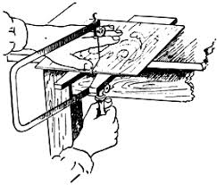
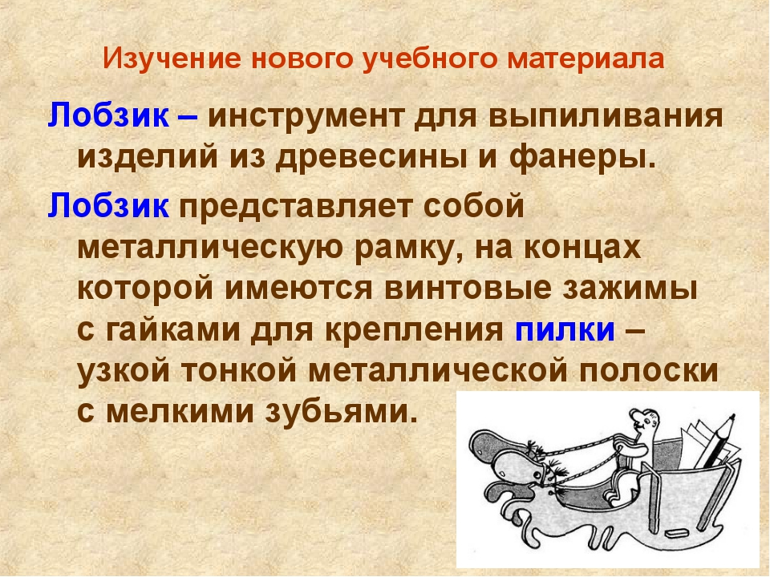

Смотрите "5 советов по лобзику | Как пилить???" на YouTube
https://youtu.be/eqgM2q05BMM
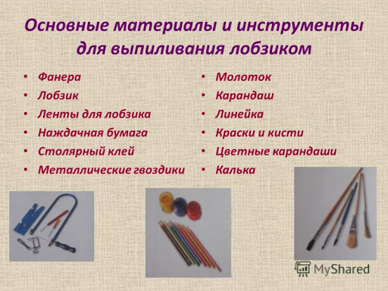
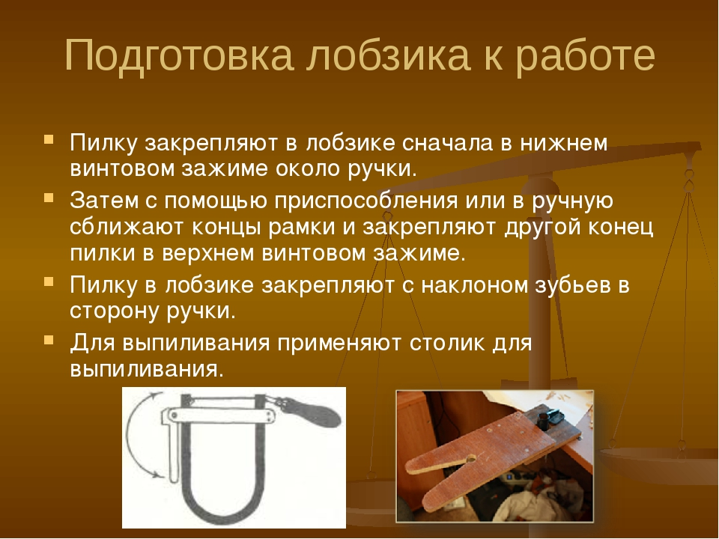
Смотрите "Выпиливание лобзиком" на YouTube
https://youtu.be/HOOuThr2c50

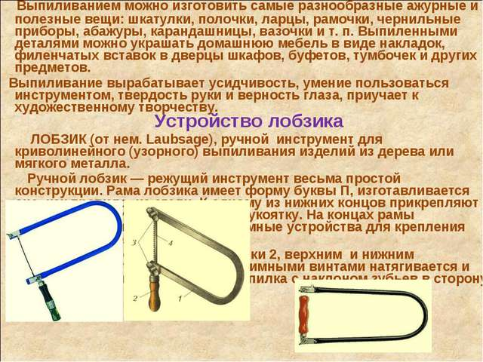
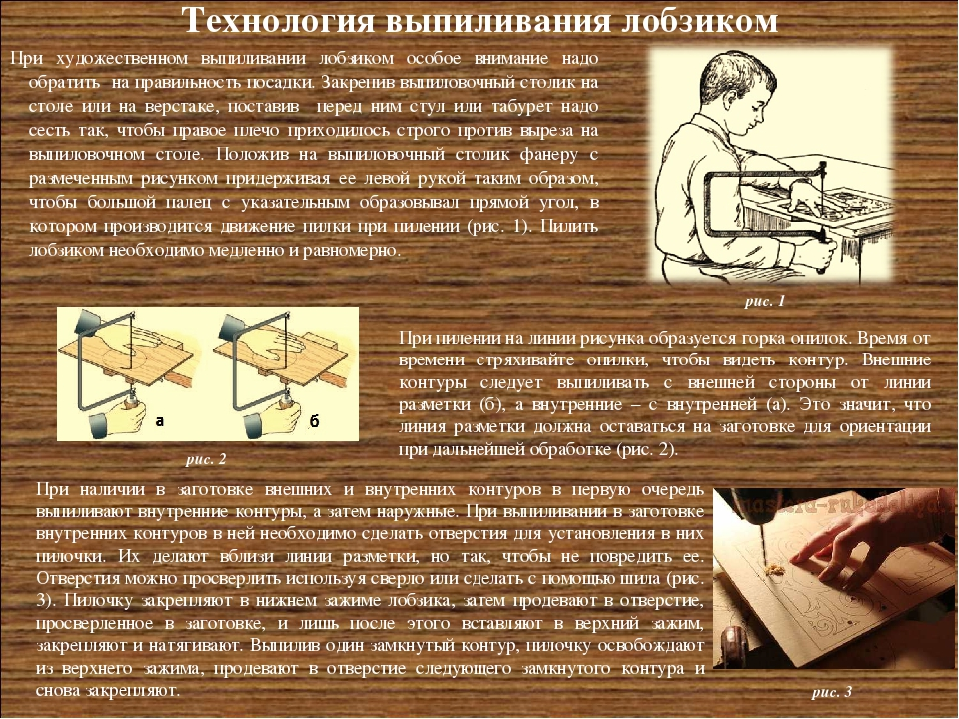

Смотрите "Выпиливание лобзиком из фанеры" на YouTube
https://youtu.be/QdXSdjYFxLw

